Illustration faite avec la société ILL
A faire avec votre société.

Page principale OpenConcerto
Structure > liste des comptes du plan comptable

Cela ouvre :

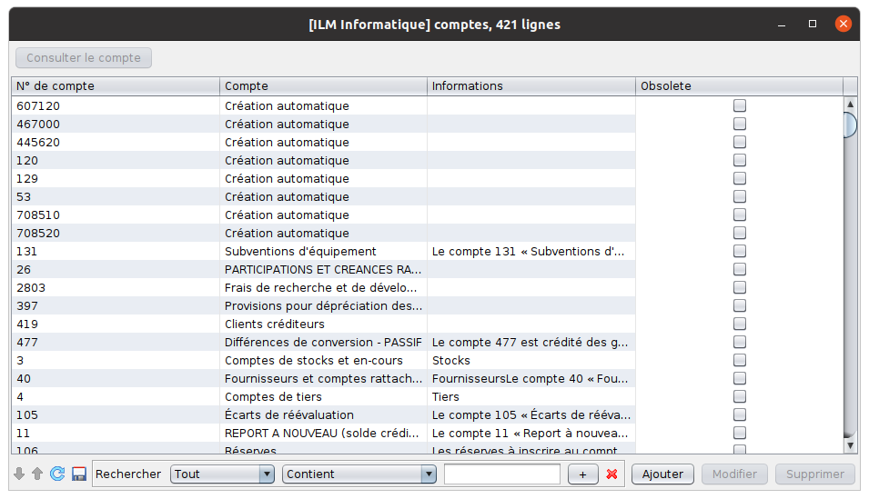
(C’est intéressant. On voit que les comptes à plus de 3 chiffres finissant par des zéros se retrouve
avec le libéllé « Création automatique ». Cela illustre que même la sté ILL n’a pas vérifié l’adéquation entre son plan comptable et l’import de ses écritures.)

Il n’y a qu’a tapé sur la disquette puis ouvrir sous libreoffice ou sauver dans un fichier .ods
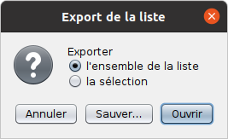

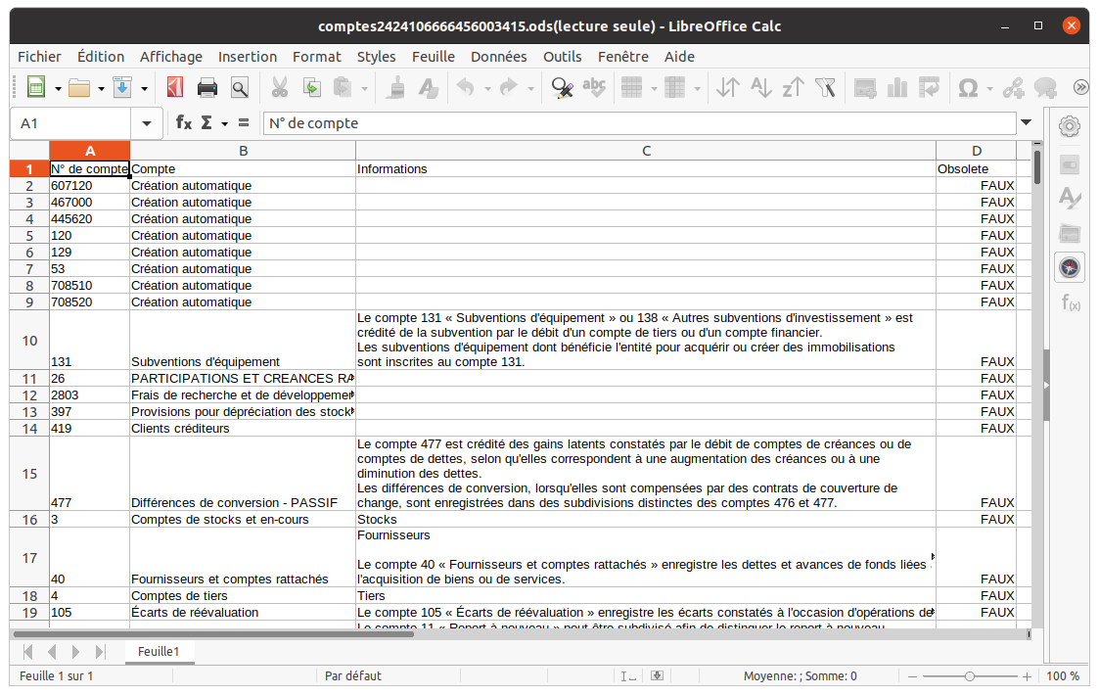
Sauver le fichier dans « comptes.ods ».

